https://fsd.multiurok.ru/html/2019/01/21/s_5c4601038753b/1060340_1.png

О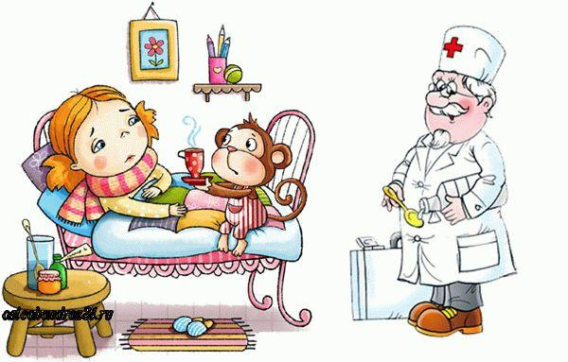громное значение в жизни каждого ребёнка имеет посещение им детского сада. Однако родители должны знать о том, что это дошкольное учреждение является агрессивной вирусно-микробной средой для их ребёнка. В детском саду велики шансы, что малыш подхватит простудное или инфекционное заболевание. Ваш ребёнок часто болеет в детском саду? И в этом нет ничего удивительного. Что же необходимо сделать для того, чтобы у вашего малыша выработался иммунитет к вирусным заболеваниям.

Многие родители ведут своих детей в сад, не придавая никакого значения тому, что у ребёнка явные признаки начинающейся болезни. Это насморк или кашель. Они просто не хотят этого замечать. Причины у каждого свои. Бывают случаи, когда видимые симптомы развивающейся болезни не видны. Бывает и такое, что ребёнок является носителем какой-либо инфекции, но сам при этом не болеет. Правда, из этого не следует, что ребёнка не нужно оформлять в дошкольное образовательное учреждение. Он может подхватить инфекции и на обычной детской площадке, и даже в общественном транспорте или магазине.

 Педиатры говорят о том, что лучше всего отдать ребенка сначала в ясли сад (с трех месячного возраста) или в 4,5 года. Чем они это объясняют. В три месяца ребёнок не успел привыкнуть к какой-либо окружающей среде, а значит, привыкнуть к среде в детском саду ему будет проще. Но доверить своего малыша воспитателю, в столь раннем возрасте, способна далеко не каждая мать. Да и, таких учреждений крайне мало. А в возрасте 4,5 года иммунитет становится достаточно крепким. Тогда, почему не в 4,5? Ответ прост. Все упирается в наше законодательство, по которому декретный отпуск заканчивается, когда ребенку исполняется три года. С кем оставить своего малыша? У большинства родителей нашей огромной страны нет возможности нанять няню по уходу за ребенком.

Возникают следующие вопросы: Что сделать, чтобы избежать постоянных больничных по причине частых болезней ребёнка? Как придать способность иммунитету ребёнка противостоять большинству инфекций?

Уважаемые родители, ознакомьтесь с простыми правилами и примите к своему сведению наши советы.

**Правило №1.**

*Не стоит создавать своему малышу тепличные условия.*Врачи рекомендуют чаще бывать на свежем воздухе, посещать, как можно чаще, детские площадки, ходить по гостям, где также есть маленькие дети. А дома, не стоит создавать идеальную стерильную обстановку. Большая просьба не путать такие выражения, как «идеальная» и  «элементарная» стерильная обстановка в доме.

**Правило №2**.

*Душевное равновесие ребенка*. Некоторым родителям покажется, что это полная ерунда. Как может психическое здоровье ребенка влиять на инфекции? Такие родители, глубоко заблуждаются. Научно доказано, что душевное равновесие напрямую влияет на способность иммунитета сопротивляться инфекциям.

**Как сохранить душевное равновесие? Вот несколько рекомендаций:**

Во-первых, постарайтесь организовать ребёнка так, чтобы перед походом в сад он не плакал и не капризничал. Заинтересуйте его. Он должен сам захотеть пойти туда. Расскажите ему об интересных вещах, которые его там ждут, как там будет интересно, о том, что там будут другие детки, жаждущие с ним познакомиться и поиграть вместе в интересные игры.

Также нужно знать о том, что нельзя оставлять малыша в первое время в детском саду на целый день. Привыкание должно быть постепенным, с разумным увеличением времени пребывания по дням. Для каждого ребёнка оно индивидуально. Правда, во многих случаях не сильно различается. Опытный педагог все вам расскажет уже после первого общения с вашим ребёнком.

**Правило №3.**

*С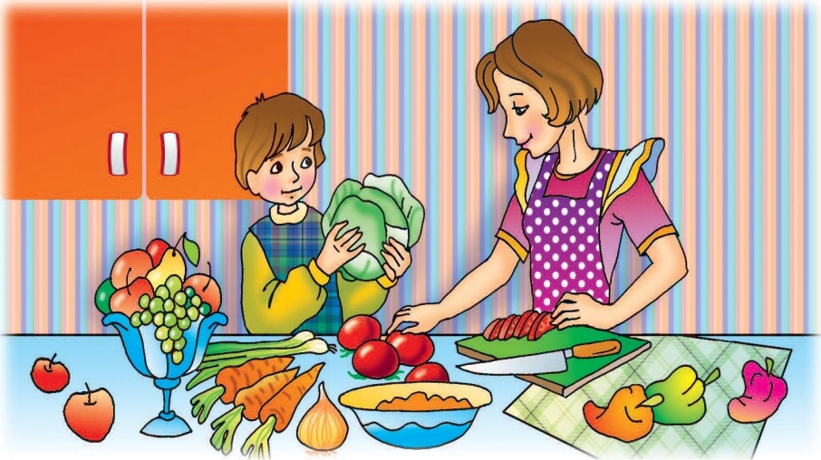балансированное питание*. Ежедневный рацион питания ребенка должен быть таким, чтобы он получал все необходимые суточные витамины и микроэлементы. Диетологи так же советуют употреблять воду в большем количестве, нежели соки.

**Правило №4.**

*Закалка.* Действительно, по статистике закаленные дети болеют намного реже остальных ребятишек. Но прежде чем кидаться закалять своего ребёнка необходимо узнать все особенности закалки. Ведь, не зря говорят, что всё хорошо в меру. Иначе, просто можно получить совсем иной эффект. Вы же не хотите сделать вашего ребёнка больным на всю жизнь.

**Правило №5.**

*Употребление иммуномодуляторов.* Применять их стоит только после консультации у врача, специализирующегося по иммунным добавкам, т.к. неправильное их применение приведет к ослаблению функции иммунитета. Можно применять и натуральные иммуномодуляторы, такие как, мёд, сироп шиповника и варенье.

Мы надеемся, что ваш малыш будет расти здоровым, мало болеть и вырастит достойным членом нашего общества.